Приложение 1
к постановлению администрации Иркутского районного муниципального образования
от « » 2025 № __
Схема границ публичного сервитута

Общая площадь испрашиваемого публичного сервитута - 282 кв.м.
Публичный сервитут испрашивается в отношении части земельного участка с кадастровым номером 38:06:000000:10285 - 60 кв.м.
Публичный сервитут испрашивается в отношении земельного участка, государственная собственность на который не разграничена - 222 кв.м.
Обозначение характерных точек границ | Координаты
Обозначение характерных точек границ | X | Y
1 | 403304.99 | 3347253.80
2 | 403302.81 | 3347257.16
3 | 403288.49 | 3347247.39
4 | 403285.02 | 3347252.85
5 | 403266.60 | 3347281.87
6 | 403264.55 | 3347285.13
7 | 403260.91 | 3347282.85
8 | 403286.84 | 3347241.59
1 | 403304.99 | 3347253.80
Площадь | Цель установления публичного сервитута
282 кв.м. | Для подключения (технологического присоединения) к сетям инженерно-технического обеспечения и для прокладки, переустройства, переноса инженерных коммуникаций, их эксплуатации в границах полос отвода и придорожных полос автомобильных дорог при строительстве объекта электросетевого хозяйства «ВЛ 0,4 кВ от КТП 10/0,4 кВ № 1-634 д. Талька (ТР 4975/22)»

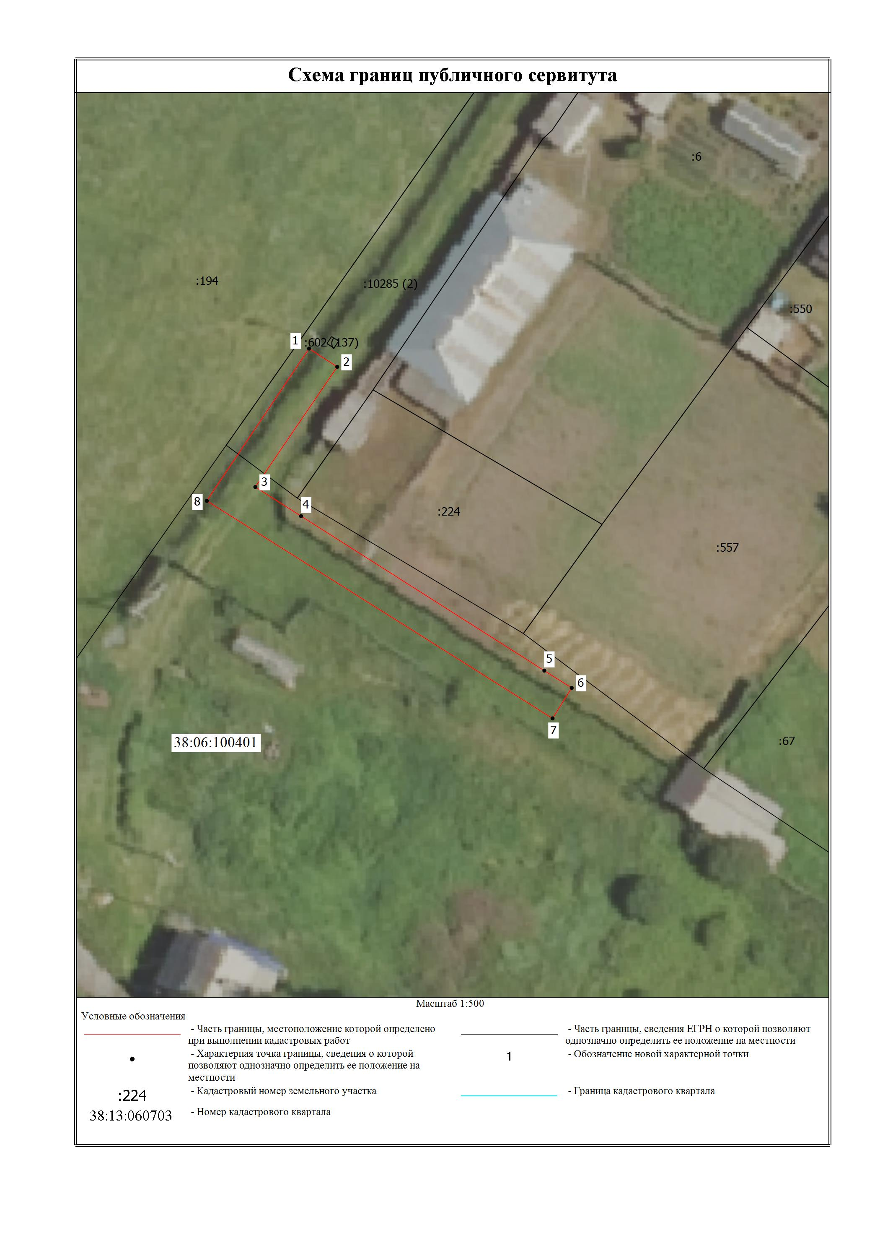
Заместитель Мэра по жизнеобеспечению Ю.Р. Витер

